Виды детских конфликтов  Внутриличностный конфликт - представляющий собой столкновение между равными по силе, но противоположно направленными интересами, потребностями, влечениями.  Межличностный конфликт – который определяется как ситуация, где действующие лица либо преследуют несовместимые цели и реализуют противоречивые ценности, либо одновременно, в конкурентной борьбе стремятся к достижению одной и той же цели, которой могут быть достигнута лишь одной из сторон.  Межгрупповой конфликт, когда конфликтующими сторонами вступают социальные группировки, преследующие несовместимые цели и препятствующие друг другу на пути их осуществления  Третье правило:  Если закаляться - в радость,  Вам простуда – не подружка.  Вы здоровье берегите.  Это, дети, не игрушка. | Причины конфликтов  - Разрушение игры  - По поводу выбора темы  - По поводу состава участника  - Из-за ролей  - Из-за игрушек  - Из-за сюжета игры  - По поводу правил во время игровой деятельности | Виды  и причины конфликтов.  Правила устранения конфликтов между детьми  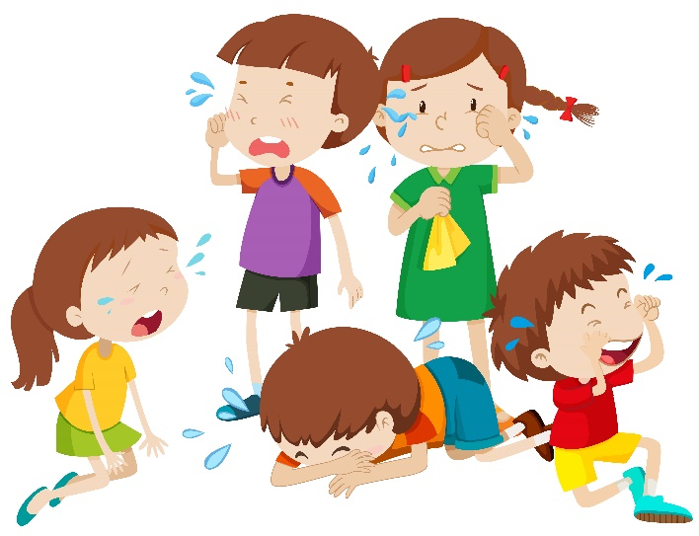
Правила устранения конфликтов между детьми  Правило № 1  Не всегда следует вмешиваться в ссоры между детьми. Ведь как в любой другой деятельности, можно научиться решать конфликты только путем участия в них.  Правило № 2  Вмешиваясь в детский конфликт, никогда не занимайте сразу позицию одного из ребят, даже если вам кажется очевидным, кто здесь прав, а кто виноват. Ведь для ребенка, ведущего себя неправильно, это совсем не так просто. Поэтому ваш скорый суд он воспримет как несправедливость и пристрастность, а значит, не станет продолжать общение, в котором вы выступаете арбитром. | Правило № 3  Разбирая конкретную ситуацию ссоры, не стремитесь выступать верховным судьей, определяя правых и виноватых и выбирая меру наказания. Лучше не делать из личных конфликтов аналог юридического разбирательства. Попробуйте приучить детей к мысли, что, кто бы ни начал ссору, ответственность за дальнейшее развитие событий несут всегда двое. Делайте акцент не на «кто виноват?», а на «что делать?».  Правило № 4  Помогая детям выйти из конфликта и освободиться от накопившейся обиды и злости, следите за тем, чтобы они не переходили на личности. Говоря о том, что их огорчило или возмутило, они должны описывать именно действия и слова партнера, а не его физические или личностные недостатки. | 